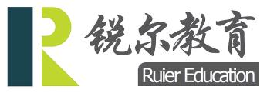

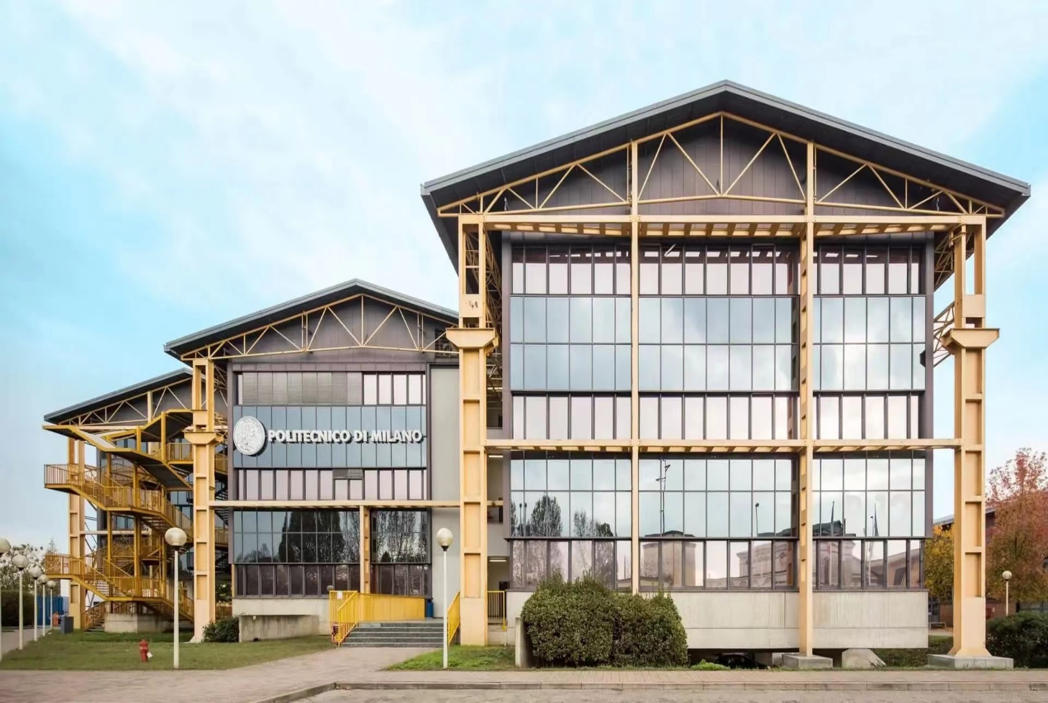

意大利米兰理工大学POLI.design设计学院
2024年暑假
“设计思维与创新”课程+实践项目

米兰理工大学
Polytechnic Institute of Milan

米兰理工大学（意：Politecnico di Milano；简称Polimi）创建于1863年，坐落于意大利米兰，在建筑、⼯程和设计领域是欧洲最优秀的⼤学之⼀，并在许多专业方向全球领先。米兰理工大学与苏黎世联邦理工学院，亚琛工业大学，代尔夫特理工大学，查尔姆斯理工大学共同构成欧洲顶尖工科院校联盟（IDEA），也是国际科技高校联盟（UNITECH）、欧洲设计高校联盟（MEDes）等重要成员。2018年4月17日清华大学和米兰理工大学在米兰合作创建“中意设计创新基地”，中意基地是清华大学在欧洲设立的首个教育科研基地，也是清华大学全球战略的重要组成。
自建校以来，米兰理工大学不断发展，培养了大批著名教授、杰出的设计师和企业家，在建筑设计、工程技术、产品设计领域发挥着举足轻重的作用，谱写了意大利乃至世界在相关学科的辉煌历史。据统计， 29% 的意大利建筑师，78% 的意大利设计师，19% 的意大利工程师毕业于该校，著名校友包括阿玛尼创始人乔治· 阿玛尼、迪奥首席设计师吉安弗兰克· 费雷、设计大师吉欧·庞蒂，阿切勒.卡斯蒂格利奥尼，伦佐· 皮亚诺等。
POLI. design设计学院由米兰理工大学创立于1999年，为毕业生、专业人士和企业提供创新设计培训。POLI. design设计学院与设计学院和设计系共同构成米兰理工大学设计体系，是全球设计领域首屈一指的教育、科研和推广中心。米兰理工大学POLI. design设计学院与各大设计协会紧密合作，成为意大利设计体系中的重要环节。POLI. design设计学院的强项在于高水准的教学内容和讲师在其各个领域的专业背景知识，他们始终参与最前沿的研究和创新项目，并将研究成果应用到POLI. design设计学院的教学中。

- 2024QS世界大学综合排名第123位
- 2022QS毕业生就业竞争力排名全球第43位
- 2023QS世界大学专业排名（艺术与设计领域）位列全球第8名，欧洲第4位
- 2023QS世界大学专业排名（工程与技术领域）位列全球第18名，欧洲大陆第4位
- 2023QS世界大学专业排名（建筑与建筑环境领域）位列全球第10名，欧洲第5位

项目概况
Program Overview

本项目是由意大利米兰理工大学POLI. design设计学院提供的设计思维和创新项目，为期4周的线下课程学习，将分为课程和实践两个部分。课程将由专业教师讲授设计思维，服务设计，用户体验设计和交互设计四大模块课程，并且以案例分析形式，帮助学生实现理论与实践的融会贯通。课程期间还将安排四次中文辅导课程，加深学生对专业内容的深入理解。课程期间，学生需要以小组为单位输出一个设计作品，由米兰理工大学POLI. design设计学院教师对作品进行点评指导，优秀作品将获得米兰理工大学POLI. design设计学院颁发的获奖证书。实践部分以主题讲座，案例分享，行业交流和工作坊形式为主，从设计未来发展，家具设计，数字新媒体，奢侈品设计，产品设计，意大利珠宝设计，智慧城市与智能空间和工业设计八大主题内容出发，拓宽学生的专业视野和经验，突破设计各专业方向的边界，学习不同领域的设计理念，培养设计思维和设计综合素养。

城市简介：米兰
City Profile

项目所在地为意大利米兰，米兰是世界时尚与设计之都和时尚界最有影响力的城市，也是欧洲经济最发达的地区之一，控制了全世界百分之四的艺术珍品。米兰拥有世界半数以上的时装著名品牌，是Armani（阿玛尼）、Versace（范思哲）、Fendi（芬迪）、Prada（普拉达）、Valentino（华伦天奴）、Moschino（莫斯奇诺）、Mediolanium（米兰）等时尚品牌的总部，世界四大时尚之都之首，米兰时装周影响着全球时尚趋势，是全球设计师神往的“朝圣之地”。作为著名的世界历史文化名城，伟大的达芬奇留下了最为辉煌的作品，如同一团白色火焰的米兰大教堂直耸云霄，斯卡拉大剧院代表着世界歌剧之巅。

项目特色
Program Highlights

- 【名校课程】QS世界大学学科排名艺术与设计位列欧洲第4、世界第8。
- 【理论实践】课程由专业教师讲授加案例分析构成，实现理论与实践的融会贯通。
- 【中文辅助】为了让同学们更好的理解课堂内容，课程期间安排四次中文辅导课程，加深学生对专业内容的理解。
- 【留学铺垫】通过项目学习深入了解意大利的艺术与文化，深度适应国外授课方式及课堂，为后续进一步出国深造打下良好基础。
- 【获奖证书】课程结束后学生需以小组为单位设计一个课程作品，并由米兰理工大学POLI. design设计学院教师对作品进行点评，优秀作品将获得米兰理工大学POLI. design设计学院颁发的获奖证书。

项目详情
Program Details

【项目时间】2024年7月15日-8月9日（4周）
【项目内容】
随着人工智能、大数据和虚拟现实等技术的不断发展，科技正以前所未有的速度改变着我们的生活，也带来了设计行业的相应变化。从过去的平面设计到现在的用户体验设计，设计行业的未来趋势也将朝着更加多元化，智能化和用户体验为核心的方向发展。目前只具有单一设计能力的专业人员已无法满足市场的发展，无论对设计人员还是设计专业学生都提出了具有设计综合能力的专业要求。

本项目主要分课程和实践两个部分，课程部分以授课加案例分析为主，从设计思维基础课程出发，关注用户研究，重点培养学生具有商业头脑的同理心，并辅以设计领域热门主题课程服务设计，用户体验设计和交互设计，帮助学生获得前瞻专业视野，先进的设计理念和方法。

实践部分以主题讲座，案例分享，行业交流和工作坊形式为主，从设计未来发展，家具设计，数字新媒体，奢侈品设计，产品设计，意大利珠宝设计，智慧城市与智能空间和工业设计八大主题内容出发，拓宽学生的专业视野和经验，突破设计各专业方向的边界，学习不同领域的设计理念，培养设计思维和设计综合素养。

【参考课程安排】参考课程安排如下，具体行程会根据实际情况进行调整
第一周
日期 | 时间 | 主题
星期一 | 09:00-9:30 | 新生培训
 | 9:30-11:30 | 课程: 设计思维
 | 14:00-16:00 | 课程: 设计思维及案例分析
 | 16:00-17:00 | 复习及中文辅导课程
星期二 | 9:00-12:00 | 意大利设计发展-知名设计工作室参访交流
星期三 | 9:00-11:00 | 课程：服务设计
 | 14:00-16:00 | 设计研讨会：确认小组作品主题
星期四 | 9:00-11:00 | 课程：服务设计及案例分析
 | 11:00-12:00 | 复习及中文辅导课程
星期五 | 14:00-16:00 | 课程：交互设计

第二周
日期 | 时间 | 主题
星期一 | 9:00-11:00 | 课程：交互设计及案例分析
 | 11:00-12:00 | 复习及中文辅导课程
 | 14:00-17:00 | 博物馆里的艺术史-布雷拉美术馆参访学习
星期二 | 9:00-11:00 | 设计研讨会：沟通小组作品进度
星期三 | 9:00-11:00 | 课程：用户研究
星期四 | 9:00-11:00 | 课程：用户研究及案例分析
 | 11:00-12:00 | 复习及中文辅导课程
星期五 | 9:00-11:00 | 小组设计作品展示及评估评奖

第三周
日期 | 时间 | 主题
星期一 | 9:00-12:00 | 主题讲座：设计未来发展
 | 14:00-16:30 | 参访交流：设计未来发展
星期二 | 9:00-12:00 | 案例分享：家具设计（设计工作室）
星期三 | 9:00-12:00 | 参访交流：家具设计（设计博物馆）
 | 14:00-17:00 | 参访交流：意大利珠宝设计
星期四 | 9:00-12:00 | 工作坊：意大利珠宝设计
星期五 | 9:00-12:00 | 案例分享：奢侈品设计管理
 | 14:00-17:00 | 参访交流：奢侈品设计管理

第四周
日期 | 时间 | 主题
星期一 | 9:00-12:00 | 案例分享：数字新媒体（知名公司）
 | 14:00-17:00 | 参访交流：数字新媒体（杂志社）
星期二 | 9:00-12:00 | 参访交流：工业设计（设计博物馆）
 | 14:00-17:00 | 工作坊：工业设计
星期三 | 9:00-12:00 | 主题讲座：智慧城市与智能空间
星期四 | 9:00-12:00 | 参访交流：智慧城市与智能空间
星期五 | 9:00-12:00 | 案例分享 ：产品设计
 | 14:00-16:30 | 参访交流：产品设计
 | 16:30-17:00 | 结业典礼

【住宿安排】酒店标准双人间
【签证类型】旅游签证
【项目费用】43,600元，费用涵盖：项目申请费、学费、住宿费、校内资源使用费、项目管理费（包含：项目咨询、项目申请、住宿安排、签证指导、行前指导、接送机服务等内容）。费用不含：往返国际机票、签证费、境外保险费、个人生活费。

项目收获
Program Achievement

【项目收获】项目结束后将获得由米兰理工大学POLI. design设计学院颁发的官方结业证书。
【优秀作品】优秀作品还将获得米兰理工大学POLI. design设计学院颁发的获奖证书。
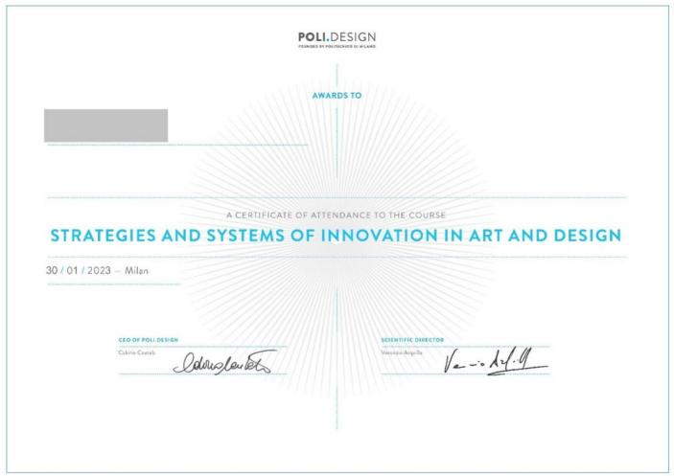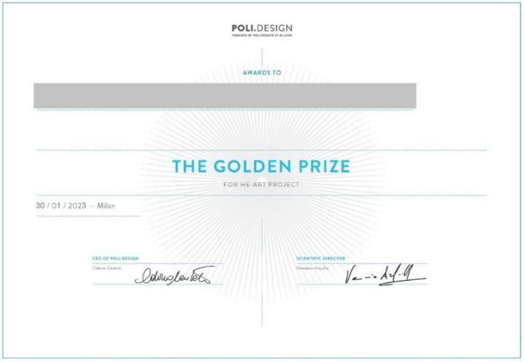
项目结业证书 获奖证书

录取要求
Admission Requirements

- 全日制在校本科生或研究生，年满18周岁
- 道德品质好，身体健康、心理健康，能顺利完成学习任务
- 适用于艺术与设计类专业及对项目感兴趣的学生
- 建议达到托福60 / 雅思5.5 / 四级470 / 六级425 或同等水平

项目流程
Program Process

- 学生自愿申请，进入学校“最多跑一次”网上办事大厅“学生赴国（境）外交流申请”流程申请，请先向学校提交申请之后再向项目方申请学生提交正式申请材料并缴纳项目费用，获得录取资格
- 准备签证申请
- 召开行前说明会
- 准备出发
- 赴海外学习

项目咨询
Program Consultation

董老师：18810533502（微信同步）
或扫描下方二维码进行项目咨询
